**国际学院2020年硕士研究生招生网络远程面试要求及流程**

**1．考前设备准备**

（1）双机位

一机位用于面试，可为1台笔记本电脑或带有摄像头、麦克风和音响的台式机；若使用笔记本电脑，请确保笔记本电脑电量充足。二机位用于监控面试环境，可为1部手机或iPad（需带有摄像头功能），请提前与通讯公司确认流量；手机端同时开启WIFI和手机流量。请提前准备二机位设备支架。

（2）复试用房间

要求为独立、封闭、无干扰、灯光明亮且不逆光。

（3）远程复试平台

复试平台为学信网平台（学信网App下载地址为： <https://www.chsi.com.cn/wap/download.jsp>。 安装时允许学信网 App 使用摄像头、 扬声器、 存储空间、 网络等权限， 以保证可以正常进行实人验证。考生在线登录地址为<https://bm.chsi.com.cn/ycms/stu/>）。应急备用复试平台为腾讯会议（<https://meeting.tencent.com/>），请提前安装并熟练操作。

（4）为便于联系，请所有考生确保报考时登记的手机号码和邮箱地址正确，确保复试阶段电话畅通。复试前三天之内，需对考生进行操作培训与模拟演练；具体演练时间通过短信、邮件、电话等方式通知。

**2、考生须准备的材料**

（1）本人有效二代居民身份证；

（2）初试准考证；

（3）毕业证(往届生)或学生证和学籍学历证明材料（应届生）；

（4）黑色签字笔和空白A4纸若干。

**3、网上缴费**

考生参加复试需缴纳复试费（100元/人次），于正式面试当天提前登录学信网招生远程面试系统完成缴费。登录账号、密码为考生学信网账号、密码，缴费成功后方可进入复试。

**4、考生环境、姿态及设备的要求**

（1）考生复试房间内禁止出现其他人员或声音，视野范围内禁止放置与复试内容相关的材料；桌面整洁干净，禁止摆放除面试通讯工具、黑色签字笔、A4纸等必备材料以外的其它物品。

（2）考生应正对一机位摄像头，保持坐姿端正，头部、肩部、双手应置于视频图像中。复试全程考生应保证面部清晰可见无遮挡，保持视线始终注视摄像头。不得中途离场；不得佩戴耳机、耳饰、帽子、墨镜、口罩等；不得采用任何方式变声、更改人像；视频背景须为真实环境，不得使用虚拟背景。

（3）复试前按要求安装调试好设备。考生端两台设备开启摄像头，电脑自带摄像头对准考生本人，另一部电脑或手机摄像头从考生后方成45°拍摄。要保证考生考试屏幕能清晰地被复试专家组看到，监督机位的摄影范围应该包括但不限于考生双耳、双手、面试屏幕以及考生本人上身等。如使用手机或iPad作为二机位设备，拍摄时应将设备竖立放置。

标准参考如下图

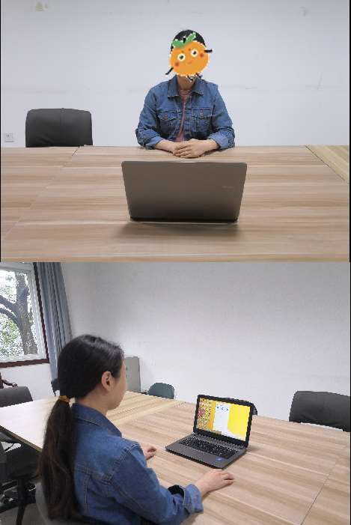

**5、考场纪律**

（1）考生应当凭本人准考证和有效居民身份证，按照要求的时间提前将复试设备调试完毕并进入考场候考区等待复试。考生应主动配合复试工作人员按规定对其进行身份验证核查、复试环境查验和随身物品检查等。

（2）复试工作人员发出面试邀请后，考生须在2分钟内点击“接受”，开启面试。无故超时不接受面试邀请者，视作缺考处理。

（3）考生应当自觉服从复试工作人员管理，不得以任何理由妨碍工作人员履行职责，不得扰乱考场秩序。

（4）面试全程考生应按照面试组专家和工作人员的要求操作，应保持注视摄像头，视线不得离开；不得手持手机进行考试；不得使用耳机；不得接听电话；不得采用任何方式变声、更改人像；不得使用虚拟背景、更换视频背景；不得以任何方式查阅资料或接收其他信息。

（5）考生不得私自离开视频现场或中断视频。如复试因网络或设备故障中断，应及时与工作人员联系，由现场复试小组确定继续、重新或者终止复试。

（6）复试是国家研究生招生考试的一部分，复试内容属于国家机密级。复试过程中的文字、图像、音频、视频等信息均为试题信息，复试过程中禁止录音、录像、录屏和直播，禁止泄露或公布复试相关信息，违者将被取消录取资格。

（7）复试全程只允许考生一人在面试房间，禁止他人进出。若有违反，视同作弊。

（8）考试结束后，考生应当按工作人员的指令离开面试间。

（9）因考生个人原因无法在规定时间参加复试的，视为自动放弃复试资格，一切后果由考生个人承担。

（10）诚信复试。请考生提前认真阅读教育部《2020 年全国硕士研究生招生工作管理规定》、《国家教育考试违规处理办法》、《中华人民共和国刑法修正案（九）》以及我校发布的相关招考信息。考生须确保提交材料真实和复试过程诚信。在法律规定的国家考试中，组织作弊的行为，为他人实施组织作弊提供作弊器材或者其他帮助的行为，为实施考试作弊行为向他人非法出售或者提供考试的试题、答案的行为，代替他人或者让他人代替自己参加考试的行为等，都将触犯刑法。在复试过程中有违规行为的考生，一经查实，即按照规定严肃处理，取消录取资格，记入《考生考试诚信档案》。入学后 3 个月内，我校将按照《普通高等学校学生管理规定》有关要求，对所有考生资格进行全面复查。复查不合格的，取消学籍；情节严重的，移交有关部门调查处理。

**6、面试流程**

（1）每组考生应在正式开考前30分钟提前登录面试系统网页及学信网APP，在正式开考前20分钟左右完成实人验证，确认准考信息，签署诚信承诺书，缴纳复试费用，进入考场页面查看考试信息和复试顺序并按要求候场。正式开考前未进入考场且无正当理由的考生视为放弃当场考试（考生进入考场的操作流程详见《附件2. 招生远程面试系统操作手册-考生》）。

（2）考生进入考场后，工作人员会提前通知相关考生做好复试准备。轮到考生考试时，考生应在一机位成功接收面试邀请后，再用手机扫描二维码登录二机位。如在登录一机位前扫描二机位的二维码，将导致一机位摄像头无法正常使用。

（3）身份核查。考生在镜头前出示身份证、准考证，以及毕业证(往届生)或学生证和学籍学历证明材料（应届生），经核查无误后开始正式面试。

（4）考生考核结束后，按工作人员的指令离开面试间。

**7、注意事项**

（1）考生应事先做好准备，保证设备电量充足、网络连接正常，提前在电脑、手机上安装有关复试软件。选择固定机位进行拍摄，使用手机支架或能稳定固定手机的方式，避免遇到来电、震动等情况致使手机跌落。手机保持充足的流量，建议使用宽带（WiFi）网络和流量两种模式，一种方式断网后可及时转换其它方式连接。请选择手机信号良好的房间参加复试，可用手机访问 www.speedtest.cn 进行测速，上传、下载网速要能稳定在 5 Mbps 及以上。如使用 WIFI 网络参加复试，请特别注意网速情况，避免过多人员共享一个 WIFI 路由器而导致网络不稳定。

（2）正式复试前，学院将统一组织网上复试测试演练，考生务必按时参加，熟悉流程和操作，并及时解决存在的问题，改正不合规之处。

（3）复试过程中，房间内发声的东西都须静音，包括拔掉电话线、关闭电脑或手机上的其它一切无关程序（如手机通话、录音、录屏、直播、外放音乐、闹钟等），避免来电、闹钟、敲门声之类可能带来的打搅。

（4）如出现网络中断或卡顿的现象，请及时与工作人员联系，由现场复试小组确定继续、重新或者终止复试。

（5）如果系统出现问题，要迅速切换到备用系统（腾讯会议）。如果网络条件实在不能完成考试，应立刻和工作人员取得联系，提供有效证明材料，学院将会根据实际情况作出安排。

（6）考生进入考场后，需要及时关注公布的讯息和邀请指令，以准备面试；面试结束后，考生应按工作人员的指令立刻离开面试间。

**8、其他说明**

未尽事宜，按学校相关规定执行。